Min bostad

Nu ska jag berätta om min bostad.
Jag bor i en villa i en medelstor stad i Sverige. I mitt bostadsområde finns det mest villor, men också både radhus och kedjehus. Genom mitt bostadsområde går järnvägen, så bostadsområdet är delat i två delar. Vi får ofta stå vid bommarna och vänta på att tåget ska åka förbi.
Min villa är ganska stor, men den ser väldigt stor ut. Huset är vitt och det finns övervåning, nedervåning, och vi har en källare. I källaren finns det bara förråd och tvättstuga, där kan man inte bo så bra, men vi har ändå ett gästrum där.
Alla barnen sover på övervåningen, de har varsitt sovrum. Där finns också en väldigt liten toalett.
På entrévåningen finns köket, hallen, vardagsrummet, ett stort badrum och mitt och min mans sovrum.
Vi har en stor trädgård med flera uteplatser som vi älskar att sitta på. I solen på våren och hösten i skuggan mitt på sommaren och under tak om det regnar. Det är härligt! Vi kan få både morgonsol och kvällssol i vår trädgård.
När vi köpte huset var det mycket mindre, och för några år sedan byggde vi ut det. Nu trivs vi väldigt bra. Huset passar oss perfekt!
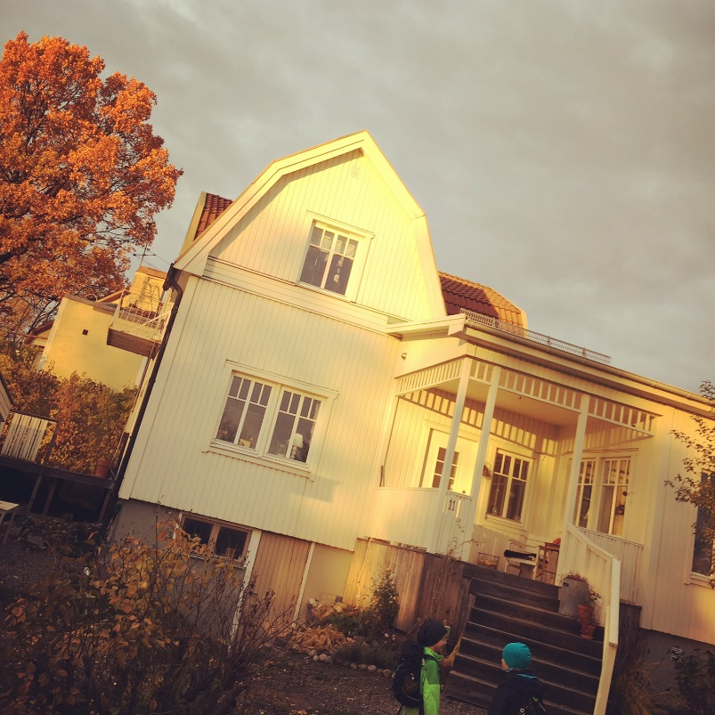
Elin Käll

